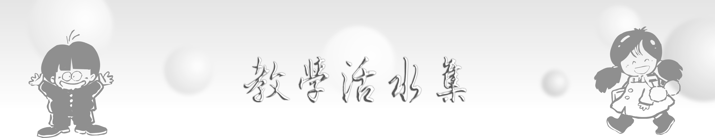
My Hometown
翁鵬傑
教學科目 | 英語科 |  | 教學對象 | 國小五年級
教學單元名稱 | 我的家鄉（My Hometown）
教學時數 | 240分鐘，分六節實施
基本能力 | 二、欣賞、表現與創新；三、生涯規劃與終身學習；四、表達、溝通與分享；五、尊重、關懷與團隊合作；八、運用科技與資訊
分段能力指標 | 1-1-1、1-1-2、1-1-3、1-1-5、1-1-6、2-1-2、2-1-3、2-1-4、2-1-7、2-1-8、2-1-9、3-1-3、3-1-5、3-1-6、3-1-7、5-1-2、5-1-5、6-1-1、6-1-2、6-1-3、6-1-4、6-1-6、6-1-10
學生的起始行為 | - 學生學習英語，已經有至少一個學期的經驗。  - 部份學生仍需要使用中文加以說明教學內容。  - 學生英語能力參差不齊，教學時，採用能力混合編組。  - 多數學生均來自於台中市，少部份來自於其他縣市。
教學方法 | - 聽說教學法（Audio-lingual Method, ALM）；  - 肢體反應教學法（Total Physical Response, TPR）；  - 溝通式教學法（Communicative Approach, CA）；  - 直接教學法（Direct Method, DM）；。
教材分析 | - 從生活經驗出發，指導學生以英語介紹居住之城市與社區。  - 教學內容融合數學、社會與藝術與人文等領域，綜合編成。
教學重點 | - 了解並正確使用Where are you from?句型詢問他人，並用I’m from Taichung City.回答。  - 了解並正確使用Where are you going this Sunday ?句型詢問他人，並用I’ll go to the park.回答。  - 了解並正確使用Where is he/she ?句型詢問他人，並用He/She is in the park/at school.回答。  - 能辨識並說出本單元中所學習的地點名稱。  - 能辨識並說出本單元中所學習的建築物名稱。  - 能吟唱韻文及歌謠。
主要教學活動 | 1.故事聽讀。2.字彙教學與活動。3.句型教學與活動。4.會話跟讀教學。5.歌謠教學。6.遊戲教學。
參考書目 | - 陳純音等（2003）。Coco & Momo Learn English Book 2 Teacher’s Manual。台北：康軒文教事業。  - Mario Herrera Salazar et. al.（1996）。Parade Book 2 Teacher’s Edition。Glenview: Scott, Foresman and Company。  - Carolyn Graham (1996)。Let’s Chant, Let’s Sing Book 3。New York：Oxford University Press.  - Paula Kurzband Feder （2001）。Where Does the Teacher Live? 台北：東西出版事業有限公司。  - Annette Smith（1998）。Town Mouse and Country Mouse. Cheltenham (UK)：Nelson Thomson Learning。
教學目標
單元目標 |  | 行為目標
認知領域：  1.明瞭「Where are you from?」及「I’m from Taichung City.」的意義。  2.明瞭「Where are you going this Sunday?」及「I’ll go to the park.」的意義。  3.明瞭問句「Where is he/she ?」及「He/She is in the park/at school.」的意義。  4.明瞭本單元所教授的地名Taiwan, Taichung, Taipei, Kaohsiung, Hualien的意義及讀音。  5.明瞭本單元所教授的建築物名稱school, home, park, supermarket, hospital, bookstore, post office, library, museum的意義及讀音。  6.明瞭歌謠韻文的意義、讀法與唱法。  技能領域：  7.能適當地提問「Where are you from?」，並能在他人詢問同一問題時正確地回答。  8.能適當地提問「Where are you going this Sunday?」，並能在他人詢問同一問題時正確地回答。  9.能適當地提問「Where is he/she ?」，並能在他人詢問同一問題時正確地回答。  10.能正確地辨識及念讀Taiwan, Taichung, Taipei, Kaosuing, school, home, park, supermarket, hospital, bookstore, post office,library, museum等單字。  11.能正確熟練地吟唱歌謠及韻文。  情意領域：  12.樂意地學習課程內容。  13.積極地參與教學活動。  14.快樂地享受學習英語的樂趣。 |  | 1.能正確地使用Where are you from?句型詢問他人，並能用I’m from Taichung City.回答。  2. 能正確地使用Where are you going this Sunday?詢問他人。並能用I’ll go to the park.回答。  3. 能正確地使用Where is he/she ?詢問他人，並能用He/She is in the park/at school.回答。  4.能正確地辨識Taiwan, Taichung, Taipei, Kaohsiung, Hualien, school, home, park, supermarket, hospital, bookstore, post office,library, museum等單字。  5.能正確地念讀Taiwan, Taichung, Taipei, Kaohsiung, Hualien, school, home, park, supermarket, hospital, bookstore, post office, library, museum等單字。  6.能正確地辨識韻文及歌謠中的句型及單字。  7.能正確地念讀韻文及歌謠中的句型及單字。  8.能正確熟練地吟唱歌謠及韻文。  9.能依據提示正確回答「Where is he/she ?」和「Where are you going this Sunday?」等問句。  10.能專注地學習教材內容。  11.願意積極投入學習過程，主動回答老師提出的問題。  12.能愉快地配合參與各種學習活動。

節數 | 目標 | 教師活動 | 學生活動 | 教具 | 時間 | 評量
第一節 | 1.Warm up（暖身）
第一節 | 10,12 | - 講述「Town Mouse & Country Mouse」的故事。  - 提示學習主題：My Hometown。 | 學生專注地聽講故事，並回答老師的問題。 | 電腦、單槍投影機、紙偶 | 10分 | - 全班學生能專注地聽講故事。  - 學生能主動積極回答問題。
第一節 | 2.Presentation（呈現主題）
第一節 | 10,11,12 | - 介紹句型（單元目標I-1）並帶讀。  - 介紹地名單字（單元目標I-4）並帶讀。 | - 專注地聽老師示範與講解句型及單字。  - 積極跟讀句型與單字。 | 紙偶、句型卡、 單字卡、圖卡、台灣地圖 | 8分 | - 全班學生專注地聽講。  - 至少90﹪學生能積極參與口語練習。
第一節 | 3.Practice（練習）
第一節 | 4,5,  12 | 單字練習：  1. 「賓果遊戲」  介紹規則。其次依序念讀單字直到有學生連成一線者。  2. 「荒野大鑣客」：介紹遊戲規則。接著唸讀單字並判定勝負。 | - 學生積極參與活動，並能正確辨識單字。  - 參加活動的學生能正確快速地讀出對方圖卡的地名。 | 圖卡、計分海報、組別代號磁鐵 | 10分 | - 80﹪的學生在賓果遊戲中，能正確聽音辨識單字。  - 荒野大鑣客中，80﹪的參賽學生能正確地讀出對方圖卡的地名。
第一節 | 4. Production（應用）
第一節 | 1,4,5,12 | 1.指導學生完成學習單A「君自何處來？」。  2.每組各派兩名同學分享訪問的結果。 | 積極且正確地用Where are you from?詢問他人，並以I’m from .回答。 | 學習單A | 10分 | 70﹪的學生能用Where are you from?詢問他人，並以I’m from .回答。
第一節 | 5.Wrap up（結束）
第一節 | 10,12 | 複習單字與句型的讀法。 | 學生能專心跟讀。 |  | 2分 | 全班同學都能認真跟讀。
第 一 節 結 束
第二節 | 1.Warm up（暖身）
第二節 | 5,12 | 「蘿蔔蹲」：  分組並賦予每組代號。  接著，說明遊戲規則並指導遊戲的進行及擔任裁判。 | 學生樂意積極地參與活動，並能遵守遊戲規則。 |  | 5分 | 95﹪以上的學生能正確地唸出地名代號。
第二節 | 2.Presentation（呈現主題）
第二節 | 6,7,  10 | 韻文教學「Where is Taichung?」。  - 範讀韻文並示範動作。  - 帶讀韻文。 | - 專心聽老師範讀韻文及看示範動作。  - 積極學習動作與跟讀韻文。 | 電腦、液晶投影機、教學光碟 | 8分 | 90﹪的學生參與口語練習。  70﹪的學生能配合節奏，念讀韻文。
第二節 | 3.Practice（練習）
第二節 | 6,7,  11,12 | 1.依照全班及分組的順序，指導學生念讀韻文。  3.指導男生與女生以一問一答的方式念讀韻文。 | 按照老師的指示，配合動作，專注且正確地念讀韻文。 | 電腦、液晶投影機、教學光碟 | 10分 | 80﹪以上的學生能正確地念讀韻文。
第二節 | 4. Production（應用）
第二節 | 6,8,  12 | 「遊台灣」：  五組依序派代表抽地名，並以該地名代換，念讀韻文。正確念完者可取得地名圖卡，先取得五張的一組獲勝。 | 代表學生能盡力地念讀韻文。 | 字卡、五組地名圖卡、五張台灣地圖 | 15分 | 85﹪以上的學生能正確地念完韻文。
第二節 | 5.Wrap up（結束）
第二節 |  | 複習單字與句型。 | 學生能專心跟讀。 |  | 2分 | 全班同學都能認真跟讀。
第 二 節 結 束
第三節 | 1.Warm up（暖身）
第三節 | 10,12 | 「假期計劃」：  先和同學分享週末的休閒活動，再介紹學習重點。 | 學生專注聆聽老師的說明，並樂意主動地與同學分享自己的假期生活。 |  | 7分 | 80﹪的學生樂意分享說明自己的假期去處。
第三節 | 2.Presentation（呈現主題）
第三節 | 2,4,5,10,  12 | 1.介紹句型（單元目標I-2）並帶讀。  2.介紹台中市主要景點的圖片及名稱，並帶讀景點名稱。 | - 專注聆聽老師範讀並積極跟讀句型。  - 專注聆聽老師範讀景點名稱並積極跟讀景點名稱。 | 句型卡、景點圖卡、景點字卡 | 8分 | - 全班同學能專注聆聽老師講解與範讀。  - 至少80﹪的學生能積極參與口語練習。
第三節 | 3.Practice（練習）
第三節 | 4,5,  12 | 1.「閃電快手」：  說明規則；接者，指導進行遊戲並擔任裁判。  2.「心臟病」：  首先完成佈置，再說明遊戲規則；接著，指導進行遊戲並擔任裁判。 | 學生能積極快樂地參與遊戲，並儘可能地做出正確的反應。 | 景點圖卡、景點字卡、快樂槌、計分海報、組別代號磁鐵 | 10分 | - 90﹪的參賽學生能聽懂老師所唸的景點。  - 90﹪的參賽學生能聽懂老師所唸的景點並正確地辨識景點的字卡。
第三節 | 4. Production（應用）
第三節 | 2,9,  12 | 指導學生完成學習單B，並引導學生分享所蒐集的資訊。 | 積極地參與口語練習，並主動地分享所得到的答案。 | 學習單B「假日逍遙遊」 | 13分 | 90﹪的學生完成學習單，並願意主動分享訪問的結果。
第三節 | 5.Wrap up（結束）
第三節 |  | 複習句型及景點名稱。 | 學生能專心跟讀。 |  | 2分 | 全班同學都能認真跟讀。
第 三 節 結 束
第四節 | 1.Warm up（暖身）
第四節 | 2,4,5,12 | 「眼明手快」：  將地圖投影在布幕上，再說明規則；接著，指導進行遊戲並擔任裁判。 | 學生樂意積極地參與活動。 | 電腦、單槍投影機、台中市地圖圖檔、計分海報、組別代號磁鐵 | 5分 | 95﹪作答的學生能正確地在地圖上指出景點的位置。
第四節 | 2.Presentation（呈現主題）
第四節 | 6,7,  10 | 韻文教學「Where do you want to go ?」。  範讀及講解韻文，再帶讀。 | - 專心聽老師範讀及講解韻文。  - 積極跟讀。 | 電腦、液晶投影機、教學光碟 | 8分 | 90﹪的學生積極參與口語練習。70﹪的學生能配合節奏念讀韻文。
第四節 | 3.Practice（練習）
第四節 | 8,11,12 | 1.依照全班及分組的順序，指導學生念讀韻文。  3.指導男生與女生以一問一答的方式念讀韻文。 | 按照老師的指示，專注且正確地念讀韻文。 | 電腦、液晶投影機、教學光碟 | 10分 | 80﹪以上的學生能正確地念讀韻文。
第四節 | 4. Production（應用）
第四節 | 4,5,8,12 | 「樂遊台中」：  - 任意兩組依序派代表抽出景點，並念讀韻文。  - 抽籤指定兩名同學依據自己的喜好，念讀韻文。 | - 能積極且整齊地念讀韻文。  - 能依據自己的喜好，正確地念讀韻文。 | 電腦、液晶投影機、教學光碟、景點字卡 | 15分 | 85﹪以上的學生能正確地念讀韻文。
第四節 | 5.Wrap up（結束）
第四節 |  | 歸納韻文中的主要句型並帶讀。 | 學生能專心聽講並跟讀。 | 句型卡 | 2分 | 全班同學都能認真聽講並跟讀。
第 四 節 結 束
第五節 | 1.Warm up（暖身）
第五節 | 4,5,  12 | 「對對碰」：說明規則；接著，指導進行遊戲並擔任裁判。 | 學生樂意積極地參與活動。 | 字卡、圖卡、計分海報、組別代號磁鐵 | 5分 | 95﹪的學生能正確地找出字卡和圖卡。
第五節 | 2.Presentation（呈現主題）
第五節 | 3,10,11,12 | 1.介紹句型（單元目標I-3）並帶讀。  2.介紹建築物單字（單元目標I-5），並帶讀。 | 1.專注聆聽老師範讀並積極跟讀句型。  2.專注聆聽老師範讀單字並積極跟讀。 | 句型卡、景點圖卡、景點字卡 | 8分 | 全班同學能專注聆聽老師講解與範讀。至少80﹪的學生能積極參與口語練習。
第五節 | 3.Practice（練習）
第五節 | 3,4,5,12 | 「小小建築師」：指導學生畫出兩棟建築物及標示其名稱，並分享成果。 | 專心創作，並願意與人分享成果。 | 圖卡、字卡、圖畫紙、彩色筆 | 12分 | 全班學生能專注地繪圖，90﹪以上的學生願意與人分享成果。
第五節 | 4. Production（應用）
第五節 | 4,5,9,12 | 「大地震」：  說明規則；接著，指導進行遊戲並擔任裁判。 | 學生愉快積極地參與活動，並盡力辨識圖卡或字卡。 | 一套疊疊樂、圖卡、字卡 | 13分 | 90﹪的學生能正確地辨識圖卡或字卡並說出名稱。
第五節 | 5.Wrap up（結束）
第五節 |  | 複習建築物的讀法。 | 學生能專心跟讀。 | 圖卡、字卡 | 2分 | 全班同學都能認真跟讀。
第 五 節 結 束
第六節 | 1. Sing a Song
第六節 | 6,7,8,12 | 配合CD，教唱「Where’s Roy?」。 | 學生能專心的學唱歌謠。 | 手提錄音機、CD、電腦、投影機 | 13分 | 80﹪學生能熟練唱出歌謠。
第六節 | 2. Where is it?
第六節 | 4,5,  11,12 | 操作電腦出題。由各組學生搶答。答對者加分。 | 學生積極地以英語回答問題。 | 電腦、單槍投影機、螢幕、教學光碟 | 10分 | 90﹪以上的學生能正確地用 It’s 說出地名。
第六節 | 3. Where are you?
第六節 | 4,5,  11,12 | 操作電腦出題。各組學生輪流答題。答對者加分。 | 學生積極地嘗試找出答案。 | 電腦、單槍投影機、螢幕、教學光碟 | 10分 | 90﹪以上的學生能正確地用 I’m in the .回答。
第六節 | 4. 統整
第六節 | 4,5,  11,12 | 老師操作電腦配合光碟，複習本單元所教授的句型與單字。 | 學生主動積極地唸讀句型或單字。 | 電腦、單槍投影機、螢幕、教學光碟 | 7分 | 90﹪的學生能正確地唸讀句型或單字。
本 單 元 結 束

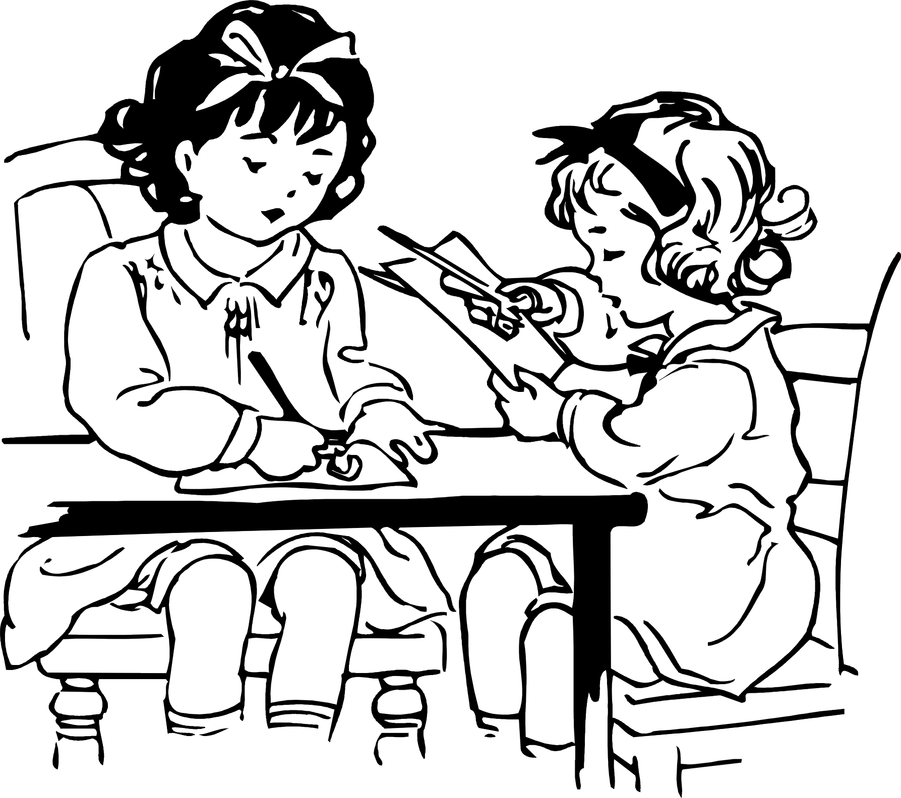
附件一、本單元教學所欲達成之英語能力指標
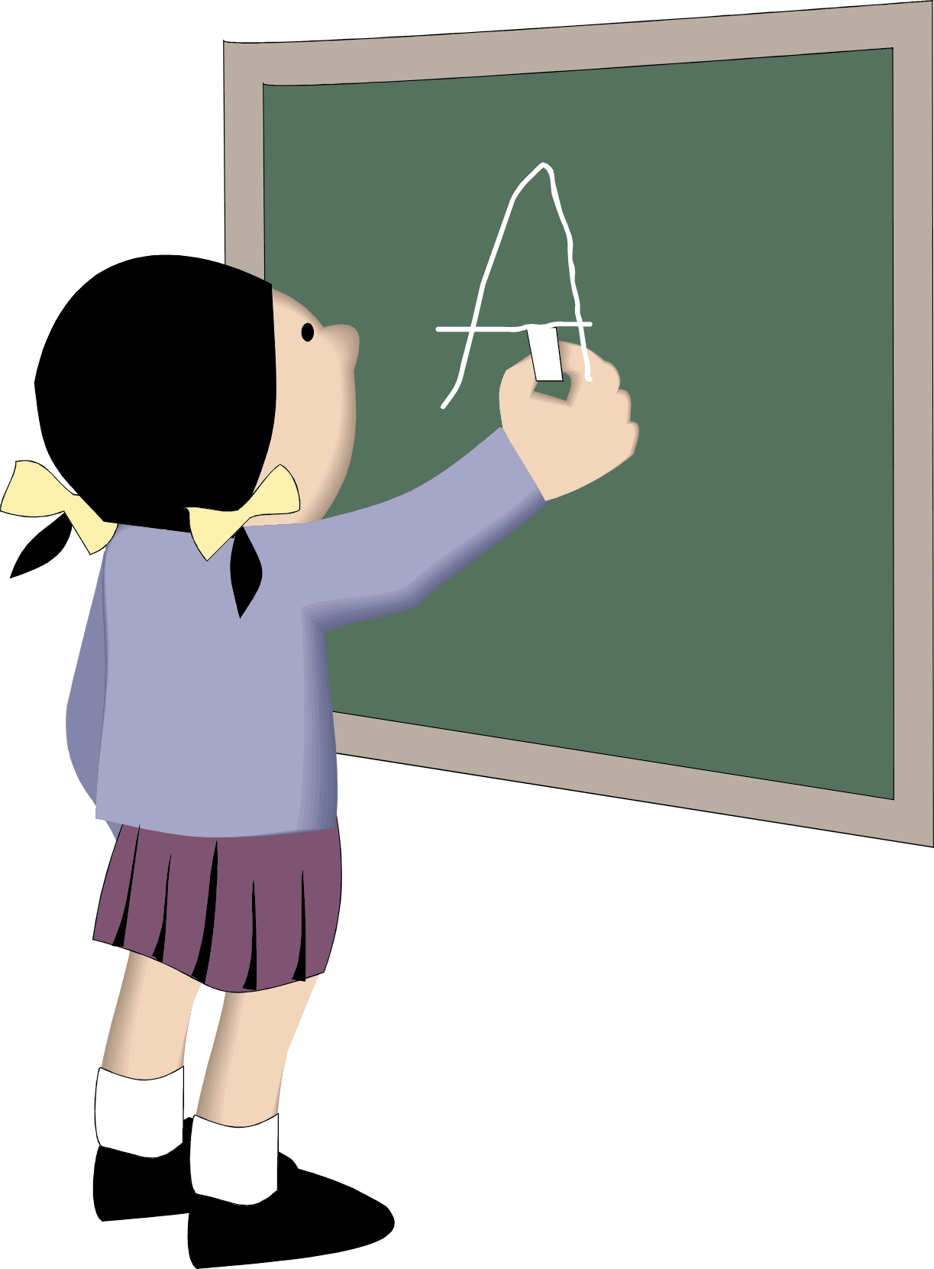
1-1-1能辨識基本的英語語音；
1-1-2能辨識基本的單字、片語及句子的重音；
1-1-3能辨識問句和直述句的語調；
1-1-5能聽懂簡單的句子及簡易之日常生活對話；
1-1-6能聽懂簡易歌謠和韻文的主要內容；
2-1-2能正確地唸出基本常用字詞；
2-1-3能以正確的重音及語調說出正確的句子；
2-1-4能參與課堂上的口語練習；
2-1-7能使用基本的社交禮儀用語；
2-1-8能做簡單的提問、回答和敘述；
2-1-9能吟唱歌謠及韻文；
3-1-3能辨識一些基本的常用字詞；
3-1-5能辨識故事、韻文、歌謠中的常用字詞；
3-1-6能看懂簡單的句子；
3-1-7能跟著老師或錄音帶吟唱歌謠、韻文；
5-1-2能聽懂及辨識一些日常生活溝通中常用的英語辭彙；
5-1-5能聽懂日常生活應對中常用語句（如問候、致謝、道歉、道別等），並能做適當的回應；
6-1-1對於老師的說明與演示，能集中注意；

6-1-2樂於參與各種口語練習活動；
6-1-3樂於回答老師或同學所提的問題；
6-1-4主動向老師或同學提出問題；
6-1-6主動做完老師交待的作業；
6-1-10在生活中有使用英語機會時，樂於嘗試。
附件二、歌謠及韻文
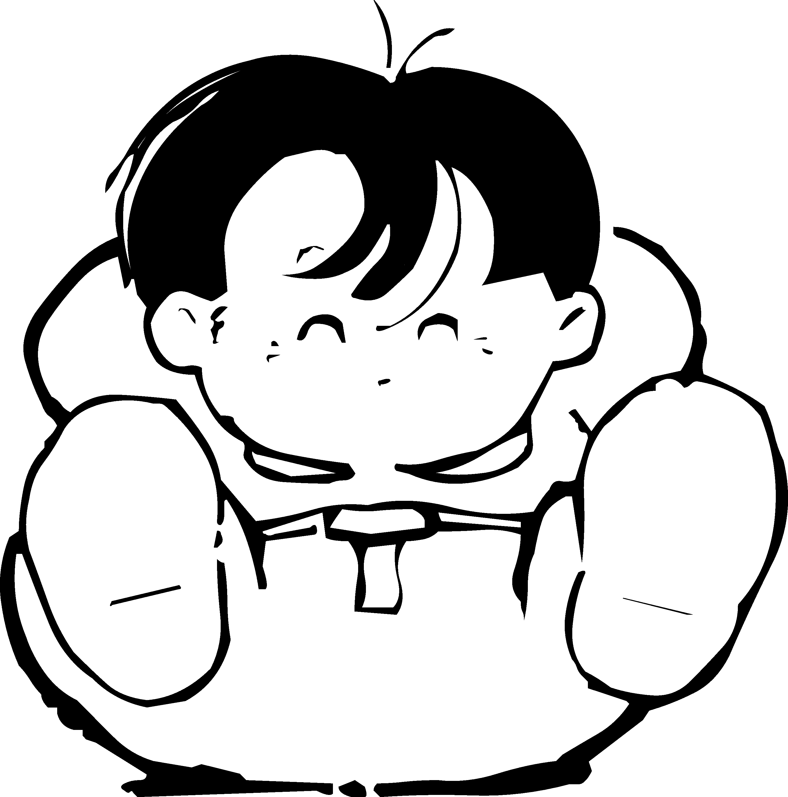
Chant A. Where is Taichung?
Where is Taichung? I don’t know.
Ask her. Ask her.
Where is Taichung? I don’t know.
Ask him. Ask him.
Where is Taichung? Ask her.
Where is Taichung? Ask him.
Where is Taichung? Don’t ask me!
Where’s Taichung? It’s in Taiwan.
Where’s Taichung? It’s in Taiwan.
Where’s Taichung? Where’s Taichung?
It’s in Taiwan, in central Taiwan!
（Taichung/central Taiwan可以分別用Taipei/northern Taiwan, Kaohsiung/southern Taiwan, 及Hualiang/eastern Taiwan替代，進行練習。）
Chant B. Where do you want to go?
Where do you want to go? (2×)
To the park, to the park.
I want to go to the park.
The park? No, no, not me!
I don’t want to go to the park.
Oh, no. Not me, not me!
（park可以用museum, school, supermarket, hospital, bookstore, library等替代，進行練習。）
Song. Where’s Roy?（Adapted from Let’s Chant/Let’s Sing 3 p.1）
Where’s Roy? In the lunchroom. He’s in the lunchroom.
Where? In the lunchroom. There, in the lunchroom.
Who’s in the lunchroom. He’s in the lunchroom now.
Where’s Tim? In the gym. He’s there, in the gym.
Where’s Kim? In the gym. He’s there, She’s there with him.
He’s there with her. She’s there with him.
They’re there in the gym right now.
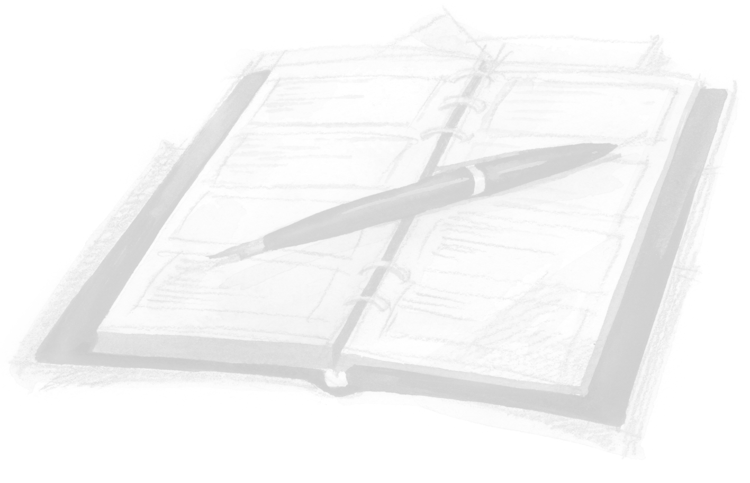
附件三、活動規則
- 賓果遊戲（第一節）：
  - 請學生在一張空白紙上畫一個3×3的方陣。
  - 由學生任意在方陣的九個空格中填入上課時所教的地名。
  - 老師依序念讀地名單字，學生將單字畫記，直到有學生連成一直線，則該名學生為優勝者。
- 荒野大鑣客（第一節）：
  - 老師先將全班分為兩組，每組每次派一名學生代表出賽。
  - 參加比賽的學生出場後，先背對背站立。然後，從老師手中抽取一張地名圖卡或字卡。
  - 當老師數數時，兩位參賽學生背對背向各自前方跨步，直到老師數到三時，雙方立即轉身。任何一方先說出對方圖卡或字卡的地名，即可得一分。
  - 雙方依序派代表出賽，活動結束時，任何一組獲得較高分數者獲勝。
- 蘿蔔蹲（第二節）：
  - 老師先將全班分為六組，並賦予每組一個地名做為該組的代號。
  - 活動開始前，老師先指導學生習說：「xx sit, xx sit, after xx, yy sit.」（xx和yy代表任意兩組的代號），並指導配合做蹲下的動作。
  - 活動開始時，由老師先指定某一組開始蹲，然後，再由該組指定下一組為誰。活動依次進行。
  - 活動進行中，若有任何一組不能馬上回應，即遭到淘汰。另外，若全組不能一致地指定下一組為哪一組時，也遭到淘汰。
  - 活動進行到僅剩一組時，該組即為優勝者。
- 閃電快手（第三節）：
  - 老師先將全班分為兩組，並將景點圖卡任意貼放在黑板上。
  - 每組每次派一名學生代表出賽，參加比賽的學生出場後，各自手握一隻快樂槌。
  - 當老師念出任何一個景點名稱時，參賽學生必須盡快用快樂槌敲打該景點圖卡。任何一方先打到圖卡者，即可得一分。
  - 雙方依序派代表出賽，活動結束時，任何一組獲得較高分數者獲勝。
- 心臟病（第三節）：
  - 老師先將全班分為兩組，並將景點字卡任意反貼放在黑板上。
  - 每組每次派一名學生代表出賽，準備時，站在老師所指定的預備線後方。
  - 當老師念出任何一個景點名稱，並翻動字卡時，如果老師所念的地名與字卡相符的話，參賽學生必須盡快到黑板拍打該景點字卡。任何一方先打到字卡者，即可得一分。但是，如果老師所念的地名與字卡不相符的話，參賽學生必須停留在原地，不得移動。任何一方若有移動者，則扣一分。
  - 雙方依序派代表出賽，活動結束時，任何一組獲得較高分數者獲勝。
- 眼明手快（第四節）：
  - 老師先將全班分為兩組，並在兩張桌子上，各擺放一組台中市主要景點的圖卡。
  - 活動開始時，每組每次派一名學生代表出賽，站在事先預備的桌子後方。
  - 活動進行時，老師將標示特定景點地名單字的台中市地圖，利用投影機播放在螢幕上約一分鐘，參賽學生必須盡快找到景點圖卡。任何一方先找到圖卡者，即可得一分。
  - 雙方依序派代表出賽，活動結束時，任何一組獲得較高分數者獲勝。
- 對對碰（第五節）：
  - 老師先將全班分為兩組，並將台中市主要景點的圖卡與字卡隨意但整齊地反貼在黑板上。
  - 活動進行時，每組輪流選取兩張卡片。如果這兩張卡片同時為某一景點的圖卡和字卡時，該組學生若能正確念讀該景點地名時，即可得一分。但是，如果這兩張卡片不是同一景點的圖卡和字卡時，或是該組學生不能正確念讀該景點地名時，則不予計分，並由老師將該兩張卡片反貼回原來的位置。
  - 兩組輪流做答，直到所有的卡片均已配對成功。
  - 雙方依序派代表出賽，活動結束時，任何一組獲得較高分數者獲勝。
- 大地震（第五節）：
  - 老師先將全班分為兩組，並將台中市主要景點的圖卡與字卡反面朝上疊放在桌上。
  - 活動進行時，每組輪流派一名學生代表出賽。參賽同學任意取一張卡片，如果能正確念出地名者，即可抽取疊疊樂中的任一塊積木。
  - 答對的同學如果再抽取積木時，不慎使其他積木崩落，也就是發生大地震，則該組就算落敗。
